Пять подсказок по
развитию внимания
Первая подсказка развивающим внимание своих малышей:

- Занимаясь с ребенком, не прячьте свои эмоции в дальний угол, улыбайтесь, проявляйте удивление, интерес, восторг!

Вторая подсказка родителям:
- Возьмите на себя руководство вниманием ребенка, вовлекайте его в разные виды деятельности, освещая их привлекательные стороны. Придумывайте, находите новые, оригинальные средства организации детского внимания. Помните, что наиболее привлекательно для ребенка то, что наглядно, эмоционально, неожиданно.

Третья подсказка

- Давая задание малышу, помните, что ваша инструкция должна быть доброжелательной, конкретной, пошаговой, понятной, исчерпывающей.

Для родителей важно знать, что уже в дошкольном детстве наблюдаются индивидуальные различия в степени устойчивости внимания у разных детей. Устойчивость внимания зависит от нескольких причин:
- типа нервной деятельности ребенка;
- общего состояния организма;
- эмоционального состояния малыша;
- наличия интереса к деятельности;
- условий, в которых занимается ребенок.
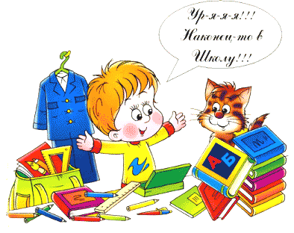
Нервные и болезненные дети чаще отвлекаются, чем спокойные и здоровые, причем разница в устойчивости их внимания может достигать полутора-двух раз. В тихой и спокойной обстановке ребенок будет отвлекаться меньше, чем в комнате, где работает телевизор или идет оживленный разговор. Сердитый или расстроенный малыш менее способен к внимательной работе.

Четвертая подсказка

- Если вы хотите, чтобы ребенок был внимателен при выполнении заданий, позаботьтесь о хорошем физическом самочувствии малыша и его настроении.
Создайте в комнате, где он занимается, тишину, по возможности сократите количество отвлекающих факторов: громких звуков, эмоциональной речи, ярких картинок и игрушек, интересных журналов и книг, движущихся объектов.

Пятая подсказка для родителей:

- Берегите внимание детей. Если ребенок занят, не следует его отвлекать, давая новые задания.

Использованы материалы сети интернет

